**1.Xác định UseCase & Xác định Actor**

Admin :

* Quản lý danh mục
* Quản lý tin tức
* Quản lý thủ tục hành chính
* Quản lý tài khoản
* Quản lý loại danh mục
* Quản lý cơ quan ban hành
* Quản lý lĩnh vực
* Đăng nhập

Người dùng :

* Góp ý
* Chat trực tuyến
* Tra cứu thủ tục hành chính
* Xem tin tức
* Bình luận
* Tìm kiếm

**2. UseCase Diagram**

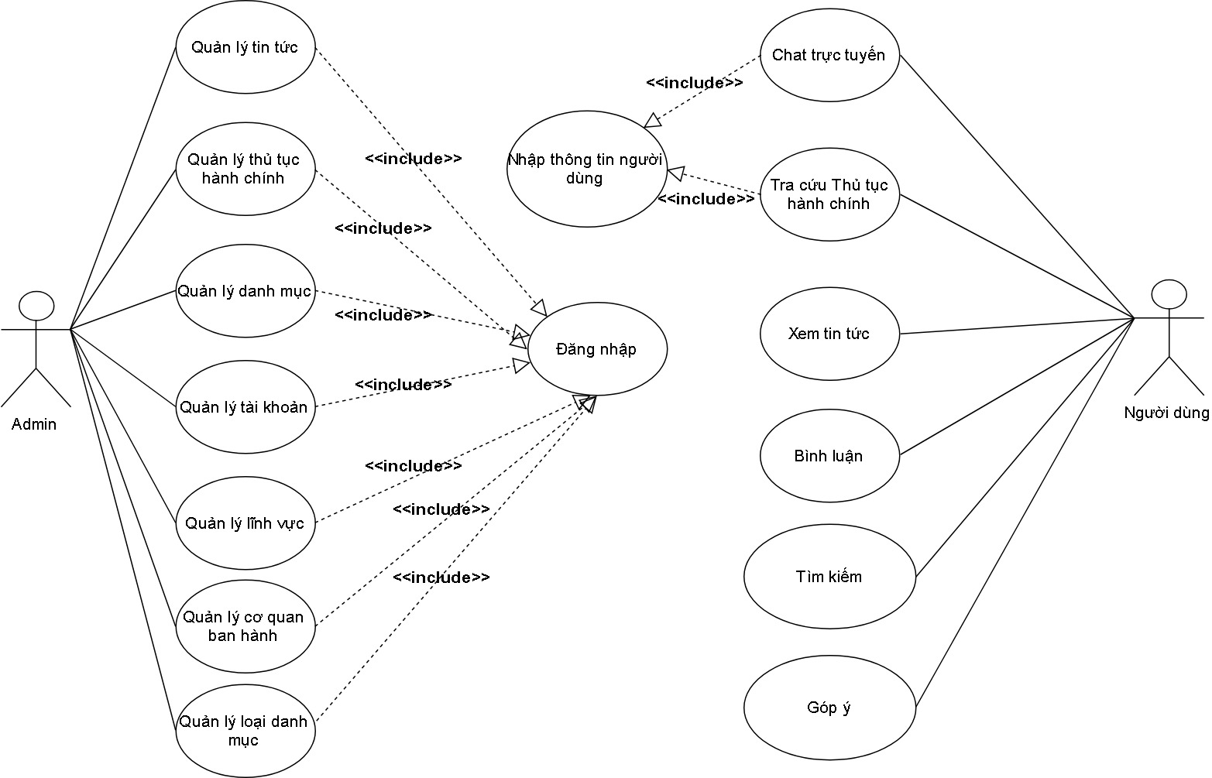

**3. Xác định thực thể & ERD**

**3.1 Xác định thực thể**

News(idNew, title, linkImg, shortContent, mainContent,postTime, ).

Category(idCate, nameCate).

CategoryType(idType, nameType)

Comment(idCom, content, userName, email).

Account( username, password, role).

FeedBack(idFb, name, email, address, phone, title, content).

AdministrativeProcedures(idAP, titleAP, linkFile, sequence, method, profile, resolutionTime, object, result, fees, nameForm, request, legalBasis).

Fields( idFields ,nameField).

AgencyIssued(idAgi, nameAg).

**3.2 ERD**

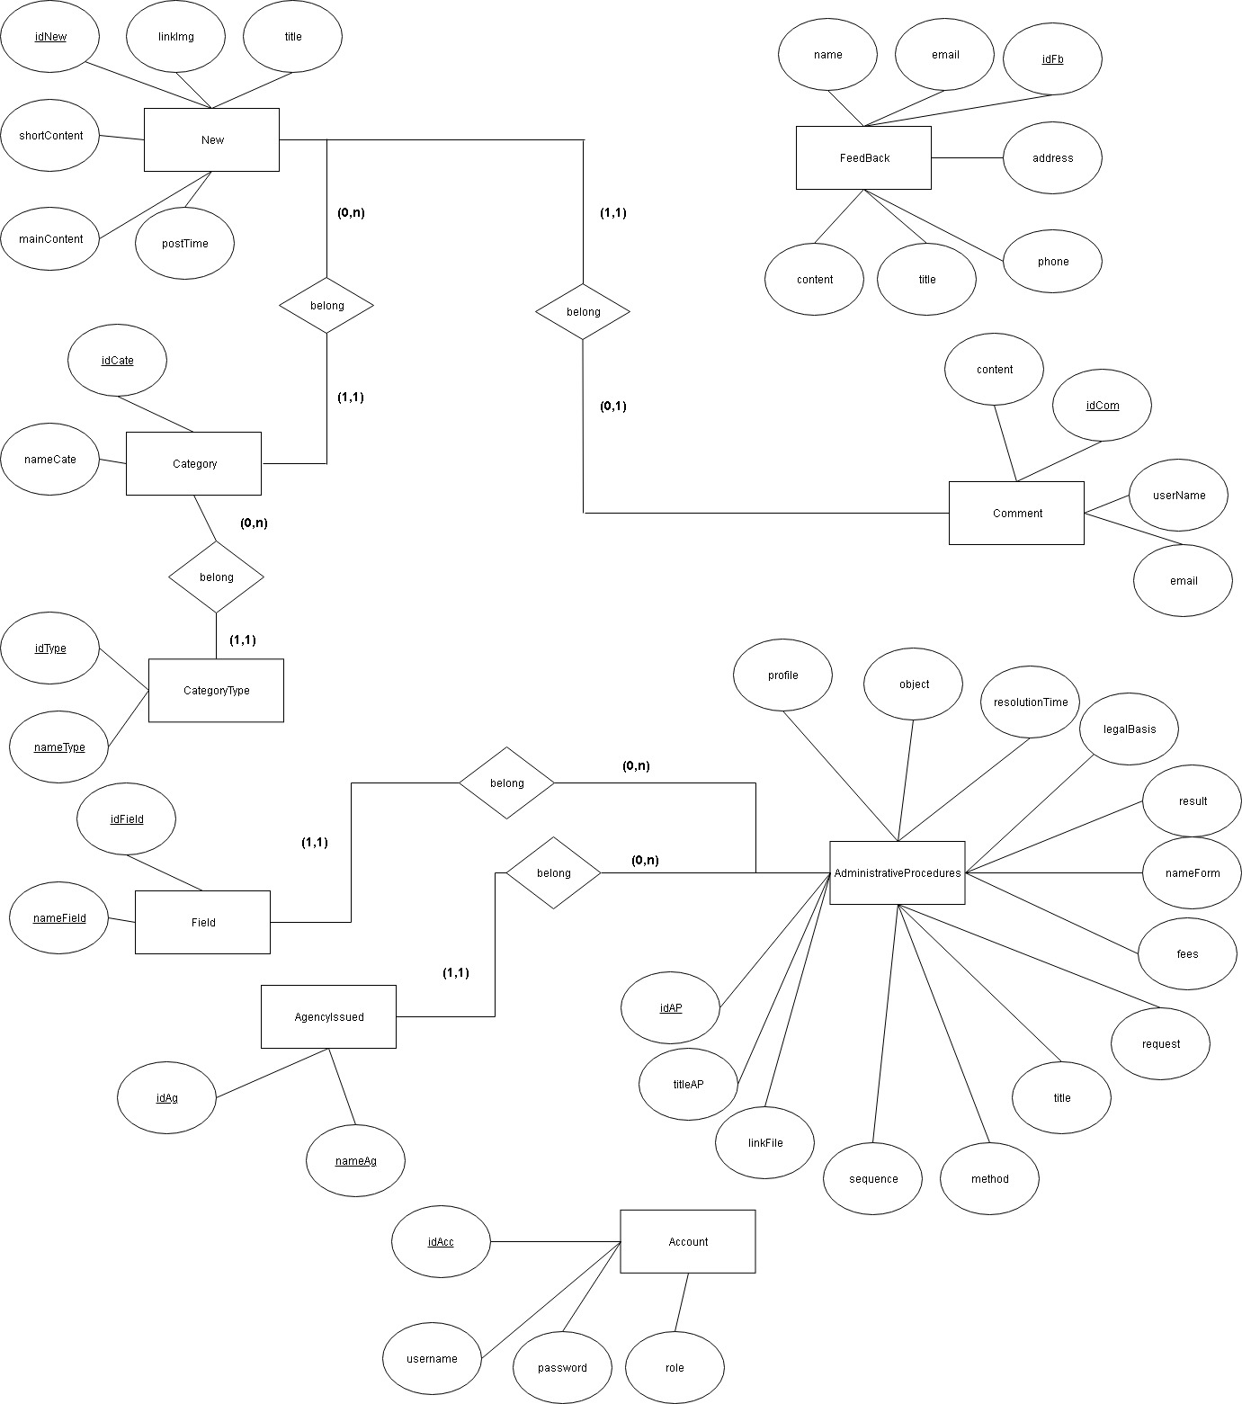

**4.LƯỢC ĐỒ QUAN HỆ**

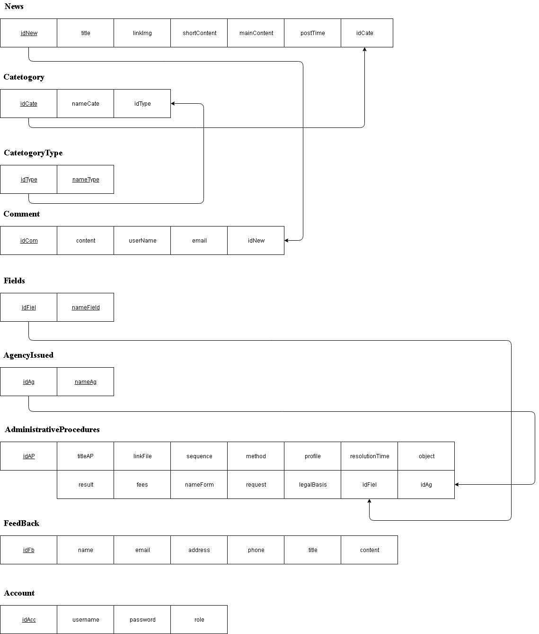

**5.CLASS DIAGRAM**

